

PAUTA ACTIVIDADES: COMPRAS EN EL SUPERMERCADO

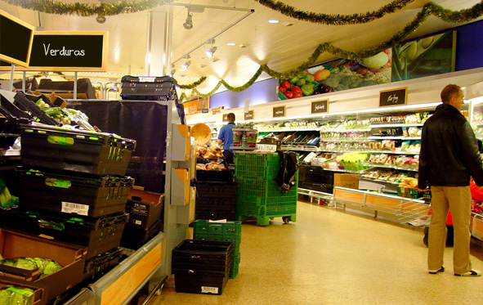

Amanda trabaja como cajera en un supermercado. Cada día debe atender a muchas personas que compran las más diversas cosas.

- Óscar tiene trillizas, Nicole, Carolina y Fernanda, y para su cumpleaños pidieron una bicicleta cada una. Óscar fue a comprarlas al supermercado. Cada bicicleta costaba $93.500. ¿Cuánto dinero gastó Óscar en la compra de las tres bicicletas?

- $ 49.000
- $180.500
- $280.500
- $370.500

- Ismael era vendedor de la parte de electrónica del supermercado. Los lunes llegaba un camión lleno de artículos para el hogar. A Ismael se le informó que el camión tenía seis televisores de 32 pulgadas por un precio total de $959.940. Le dieron como misión a Ismael calcular el precio de cada uno. ¿Qué tendría que hacer Ismael para resolver el problema?

- Multiplicar el número de televisores por el total del dinero
- Sumar el total de televisores y el número de pulgadas
- Dividir el total del dinero por el número de televisores
- Restar el dinero total y el número de televisores

- El camión que llegó al supermercado tenía seis televisores por un precio total de $959.940. ¿Cuánto vale cada televisor en el supermercado?

- $ 68.000
- $158.968
- $159.990
- $575.960

- Amanda atiende a Patricio. Él quiere llevar 12 paquetes de fideos. Cada uno vale $200 pesos. ¿Puedes ayudar a Patricio a completar este ejercicio para saber cuánto dinero debe tener para comprar los fideos?

x : 12 = 200

- x = $212
- x = $1.500
- x = $2.400
- x = $3.800

- En el supermercado en que trabaja Amanda se realiza cada mes un conteo de las ganancias que han tenido. En promedio, el supermercado gana $950.590 diarios. Si quisiera calcular lo ganado en el mes de febrero (con 28 días), ¿cuál será esa cifra?

- $26.616.520
- $27.567.110
- $28.468.290
- $29.517.700

- Amanda trabaja muy duro todos los días en su puesto de cajera. Su sueldo es de $350.000. Si trabaja 20 días al mes, ¿podría ayudarla a calcular cuánto gana diariamente?

- $12.500
- $17.500
- $27.600
- $28.500


Elaborado por: Felipe Asenjo Z. / Centro de Recursos Educativos Avanzados, CREA.

Modificado: Ministerio de Educación, Chile

